DateFlow
AI 데이트 코스 추천 서비스 — 설계 문서
작성일: 2026-05-14 | 버전: v2
기술 스택: FastAPI · PostgreSQL 15 · PostGIS · Qdrant · OpenAI · Docker

1. 프로젝트 개요
DateFlow는 사용자의 지역·취향·일정을 입력하면 AI가 데이트 코스 전체를 자동 구성해주는 서비스입니다.
핵심 기능:
• 카카오·네이버 API + 웹 크롤링으로 전국 장소 데이터 자동 수집 및 정제
• GPT(gpt-4o-mini) 요약 → OpenAI 임베딩(text-embedding-3-small) → Qdrant 벡터 검색으로 취향 기반 장소 추천
• 블로그 후기가 없는 신규·비인기 장소는 trust_score 기반 폴백으로 코스에 포함
• 예약 통합: 코스 내 장소 예약 링크 제공 및 상태 관리
2. 시스템 아키텍처
사용자 요청
└─► FastAPI (uvicorn)
├─► PostgreSQL 15 + PostGIS (장소·코스·예약 영구 저장)
├─► Qdrant (벡터 유사도 검색)
├─► Redis (캐시·Celery 브로커)
└─► 외부 API
├─ Kakao Local API
├─ Naver Local / Blog API
└─ OpenAI API (gpt-4o-mini,임베딩)
수집 파이프라인:
[1] POST /places/collect
Kakao + Naver API 동시 호출 → 중복 제거(50m/이름) → PostgreSQL 저장
→ description=NULL 장소 자동 보완 (description_enricher)
[2] POST /places/collect-web
Naver 블로그 검색 → 본문 크롤링 → 장소명 추출 → PostgreSQL 저장
→ Kakao API 검증(이름 보정·삭제) → description_enricher
[3] POST /places/enrich (수동 배치 / 스케줄러)
description=NULL 장소 일괄 보완
3. 인프라 구성 (Docker Compose)
서비스 | 이미지 | 포트 | 용도
api | python:3.12-slim | 8000 | FastAPI 애플리케이션
db | postgis/postgis:15-3.4 | 5432 | PostgreSQL + PostGIS
qdrant | qdrant/qdrant:latest | 6333, 6334 | 벡터 DB
redis | redis:7-alpine | 6379 | 캐시·Celery 브로커

4. 데이터베이스 설계
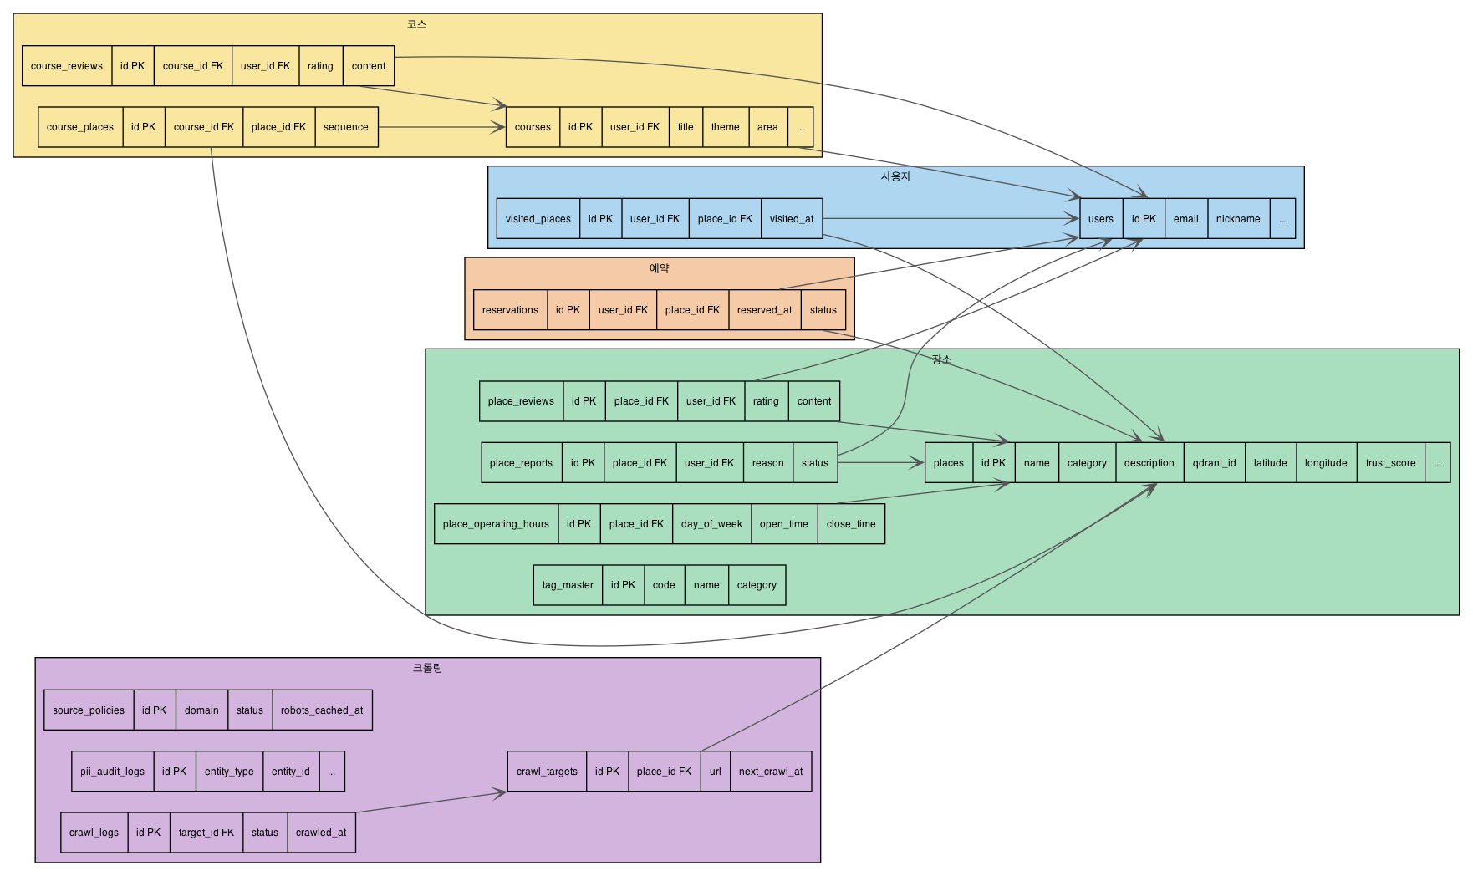

4-1. 테이블 목록
그룹 | 테이블 | 설명
사용자 | users | 회원 정보 (이메일·닉네임·OAuth)
사용자 | visited_places | 방문 이력
장소 | places | 장소 마스터 (trust_score Computed Column, qdrant_id)
장소 | tag_master | atmosphere_tags 표준 코드
장소 | place_operating_hours | 요일별 운영시간
장소 | place_reports | 장소 신고
장소 | place_reviews | 장소 리뷰 (INSERT 트리거 → review_count 갱신)
코스 | courses | 데이트 코스 헤더
코스 | course_places | 코스 장소 시퀀스
코스 | course_reviews | 코스 후기
예약 | reservations | 장소 예약 정보
크롤링 | crawl_targets | 크롤링 대상 URL 관리
크롤링 | crawl_logs | 크롤링 실행 이력
크롤링 | pii_audit_logs | 개인정보 처리 감사 로그
크롤링 | source_policies | robots.txt 캐시·정책

4-2. places 핵심 컬럼
컬럼 | 타입 | 설명
id | UUID PK | 자동 생성
name | VARCHAR(200) | 장소명
category | VARCHAR(50) | 카페/레스토랑/문화/액티비티/관광/바/숙박/쇼핑/기타
description | TEXT NULL | GPT 요약 텍스트 — Qdrant 임베딩 원본. 없으면 NULL
qdrant_id | UUID NULL | Qdrant 포인트 ID. NULL = 벡터 미등록
latitude/longitude | NUMERIC(10,7) | 좌표
location | GEOMETRY(POINT,4326) | PostGIS 공간 인덱스
trust_score | NUMERIC(3,2) Generated | naver/kakao/google 평점 평균 (자동 계산)
review_count | INTEGER | place_reviews 행 수 (트리거 관리)
atmosphere_tags | VARCHAR[] GIN | tag_master.code 배열
is_active | BOOLEAN | 소프트 삭제 플래그

5. API 엔드포인트
메서드 | URL | 설명 | 주요 파라미터
GET | /places | 장소 목록 조회 (필터·페이징) | category, area, page, size
GET | /places/{id} | 장소 상세 조회 | place_id (UUID)
POST | /places/collect | Kakao+Naver API 수집 → DB 저장 | query, crawl_supplement
POST | /places/collect-web | 블로그 크롤링 전용 수집 | query, blog_display, category
POST | /places/enrich | description=NULL 장소 일괄 보완 | limit (기본 50, 최대 200)

5-1. PlaceEnrichResponse
{
"total": 50, // 처리 시도 장소 수
"enriched": 38, // description이 채워진 수
"skipped": 12 // 블로그 없어서 건너뜀
}
6. 서비스 모듈
파일 | 역할 | 주요 함수
place_collector.py | Kakao+Naver 수집 오케스트레이터 | collect_and_save, _upsert_place, _crawl_supplement, _deduplicate
web_collector.py | 블로그 크롤링 전용 수집 | collect_by_crawl, _verify_and_fix, _upsert_from_crawl
description_enricher.py | description=NULL 장소 보완 파이프라인 | enrich_missing_descriptions, enrich_single_place, _gpt_summarize, _crawl_blog
kakao_api.py | Kakao Local API 클라이언트 | search_by_keyword, search_by_category
naver_api.py | Naver Local/Blog API 클라이언트 | search_places, search_blog
vector_store.py | OpenAI 임베딩 + Qdrant 저장/검색 | upsert_place_vector, search_places, embed_text
safe_crawler.py | robots.txt 준수 웹 크롤러 | safe_fetch
source_policy.py | 도메인 크롤링 정책 검사 | check_source_policy

7. 웹 크롤링 및 description 보완 파이프라인
7-1. 블로그 크롤링 전용 수집 (collect-web)
단계 | 처리 내용
1. 블로그 검색 | Naver Blog API → 검색어 관련 후기 URL 수집 (blog_display개)
2. 병렬 크롤링 | m.blog.naver.com (모바일 URL) 정적 HTML 크롤링
3. 장소명 추출 | 본문 상호명 패턴 > 제목 따옴표 > 검색어 키워드 순 추출
4. DB 저장 | name+address 기준 upsert
5. Kakao 검증 | 좌표 200m / 도로명 / 읍면동 기준 매칭 → 이름 보정 또는 삭제
6. 보완 | description_enricher → GPT 요약 + Qdrant 임베딩

7-2. description 보완 파이프라인 (description_enricher)
단계 | 처리 내용 | 결과
1. 대상 선별 | description=NULL인 활성 장소 조회 | 최대 limit개
2. 블로그 검색 | "{name} {읍/면/동} 후기" Naver Blog 검색 | 최대 3개 URL
3. 크롤링 | mobile URL → safe_fetch → 본문 추출 | raw_text
4. GPT 요약 | gpt-4o-mini → 2~3문장 장소 설명 | summary (200 tokens)
4-A. 키 없음 | OPENAI_API_KEY 미설정 시 원문 500자 저장 | raw 저장
5. 임베딩 | text-embedding-3-small → 1536차원 | Qdrant 저장 + qdrant_id 갱신
블로그 없음 | 해당 장소 건너뜀 | qdrant_id=NULL 유지

7-3. description 없는 장소 처리 전략 (Option B+C)
블로그 후기가 없는 신규·비인기 장소는 Qdrant에 등록하지 않고 DB에만 유지합니다. 코스 추천 시 벡터 검색 결과가 부족하면 아래 폴백을 사용합니다.
상황 | 처리 방법
qdrant_id 있음 | 벡터 유사도 검색으로 취향 기반 추천
qdrant_id=NULL | category + 지역 필터 DB 쿼리로 폴백 (랜덤 또는 trust_score 정렬)
trust_score 높음 | 평점 데이터 있으면 우선 추천 (Generated Column 자동 계산)
나중에 보완 | 스케줄러가 주기적으로 /places/enrich 호출 → qdrant_id 채움

8. 벡터 검색 설계
8-1. 임베딩 파이프라인
크롤링 원문 (블로그 본문)
└─► gpt-4o-mini 요약 ($0.15/$0.60 per 1M in/out tokens)
└─► 2~3문장 장소 설명 → places.description 저장
└─► text-embedding-3-small ($0.02/1M tokens)
└─► 1536차원 벡터 → Qdrant place_summaries 컬렉션
8-2. Qdrant 컬렉션 구조
필드 | 값
컬렉션명 | place_summaries
벡터 차원 | 1536 (text-embedding-3-small)
거리 함수 | Cosine
payload | place_id, name, category, area, atmosphere_tags, summary(200자)
포인트 ID | uuid5(NAMESPACE_DNS, place_id) → places.qdrant_id에 저장

8-3. 하이브리드 검색 전략
검색 방식 | 조건 | 설명
벡터 검색 (1순위) | qdrant_id IS NOT NULL | 취향·분위기 자연어 쿼리 → Qdrant Cosine 유사도
DB 폴백 (2순위) | qdrant_id IS NULL | category + 지역 필터 → trust_score DESC 정렬
혼합 | 코스 구성 시 | 벡터 결과 우선, 빈 슬롯을 DB 폴백으로 채움

9. 데이터 정제 & 신선도 기준
9-1. PII 제거 규칙
항목 | 처리 방법
전화번호 | 저장 전 content_cleaner로 마스킹 또는 장소 공개 번호만 허용
개인 이름 | 블로그 본문에서 GPT 요약 시 자동 제외
위치 정밀도 | 개인 주거지 수준 좌표는 읍면동 단위로 일반화

9-2. 신선도 등급 (freshness_score)
등급 | 점수 | 기준
매우 신선 | 1.0 | 6개월 이내 작성 블로그
신선 | 0.8 | 1년 이내
보통 | 0.6 | 2년 이내
오래됨 | 0.4 | 3년 이내
매우 오래됨 | 0.2 | 3년 초과

9-3. 스케줄러 전략 (예정)
작업 | 주기 | 설명
인기 지역 수집 | 매일 | 서울·수도권 주요 지역 Kakao+Naver 재수집
비인기 지역 수집 | n일 분할 | 전국 읍면동 단위 순환 수집 (팀 협의 필요)
description 보완 | 매일 | POST /places/enrich?limit=100
신선도 재크롤링 | 주간 | crawl_targets.next_crawl_at 기준
비활성 장소 정리 | 월간 | 6개월 이상 미업데이트 장소 is_active=False

